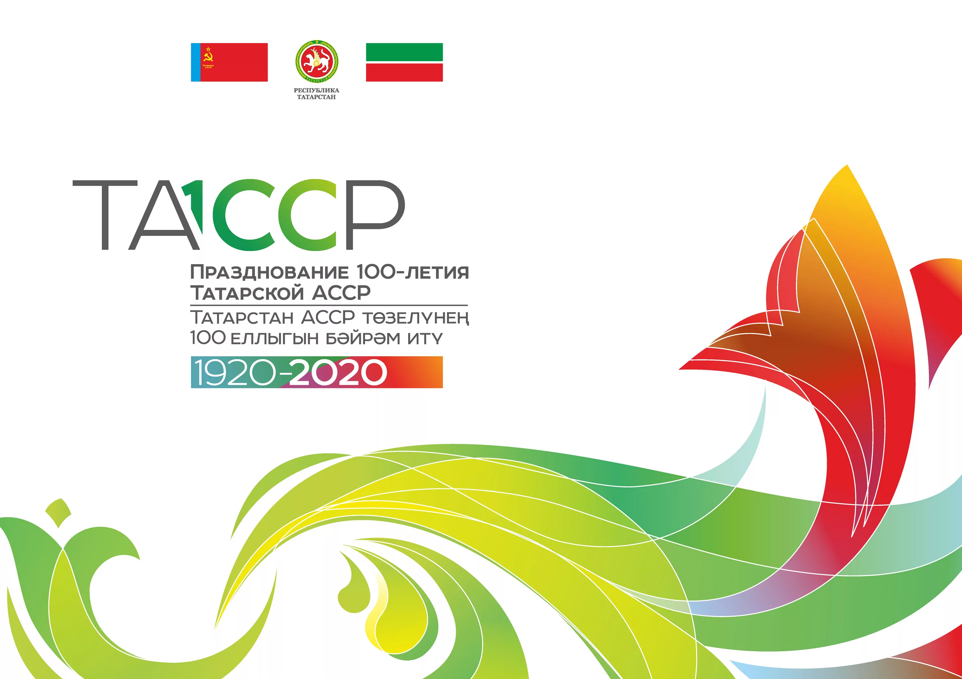

Цифровая образовательная среда
Национальный проект «Образование» – это инициатива, направленная на достижение двух ключевых задач. Первая – обеспечение глобальной конкурентоспособности российского образования и вхождение Российской Федерации в число 10 ведущих стран мира по качеству общего образования. Вторая – воспитание гармонично развитой и социально ответственной личности на основе духовно-нравственных ценностей народов Российской Федерации, исторических и национально-культурных традиций.
Национальный проект предполагает реализацию 4 основных направлений развития системы образования: обновление его содержания, создание необходимой современной инфраструктуры, подготовка соответствующих профессиональных кадров, их переподготовка и повышение квалификации, а также создание наиболее эффективных механизмов управления этой сферой.
Сроки реализации: 01.01.2019 - 31.12.2024
Задача проекта:
создание современной и безопасной цифровой образовательной среды, обеспечивающей высокое качество и доступность образования всех видов и уровней.
Главные цифры проекта (к 2024 году):
внедрение целевой модели цифровой образовательной среды по всей стране, внедрение современных цифровых технологий в образовательные программы 25% общеобразовательных организаций 75 субъектов Российской Федерации для как минимум 500 тысяч детей, обеспечение 100% образовательных организаций в городах Интернетом со скоростью соединения не менее 100 Мб/с, в сельской местности – 50 Мб/с, создание сети центров цифрового образования, охватывающей в год не менее 136 тысяч детей.
Общий бюджет проекта: более 79,8 млрд рублей
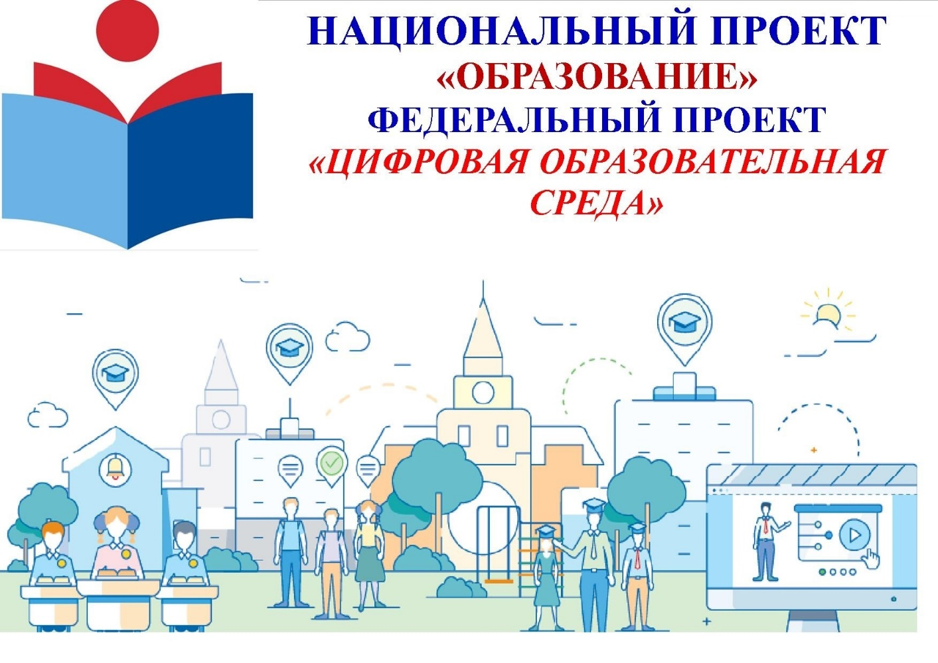
Основной целью федерального проекта «Цифровая образовательная среда» является создание к 2024 году современной и безопасной цифровой образовательной среды, обеспечивающей высокое качество и доступность образования всех видов и уровней.
Особое внимание уделено созданию Центра цифровой трансформации образования, на базе которого будет осуществляться организационно-управленческая, методическая, аналитическая и экспертная деятельность, направленная на обеспечение высокого качества и доступности образования всех видов и уровней, а также обучение управленческих команд субъектов Российской Федерации.

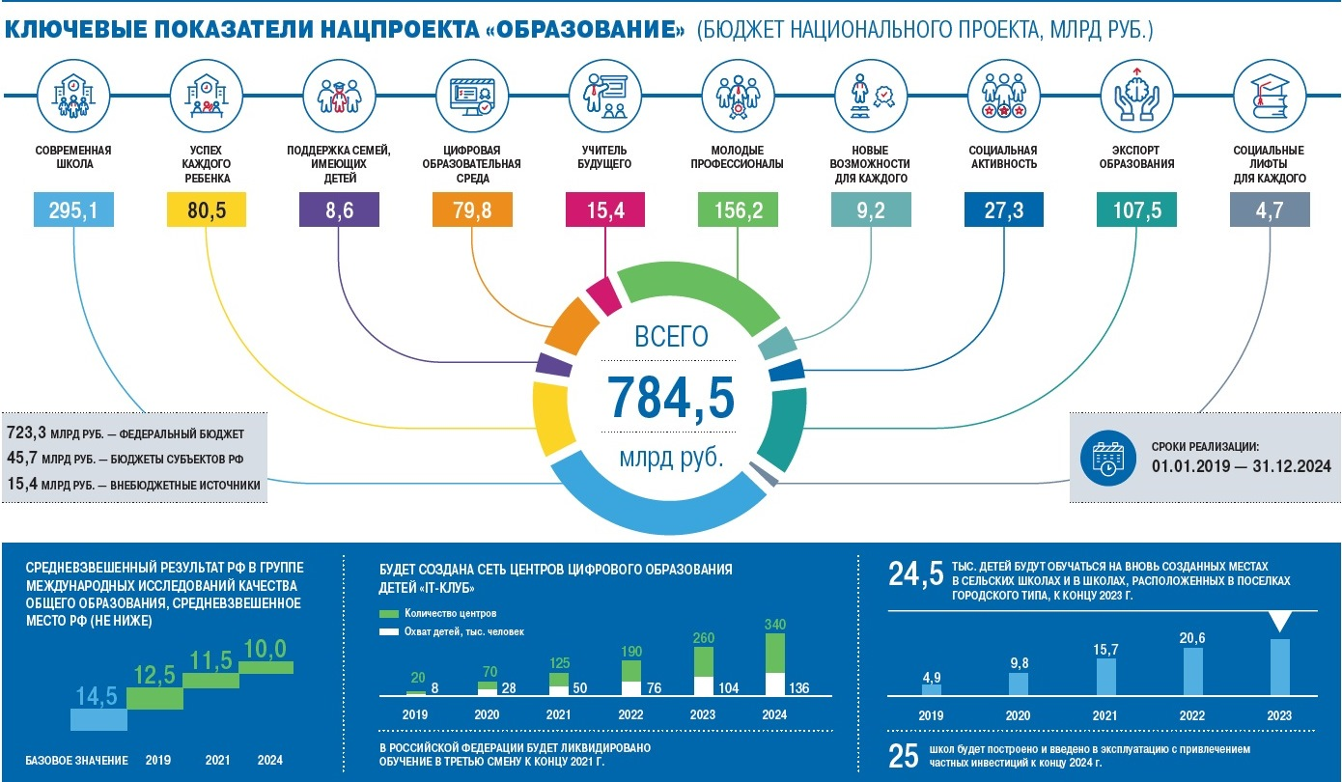

Результаты федерального проекта:
- 100 % образовательных организаций будут обеспечены стабильным и быстрым Интернет-соединением.
- Внедрена целевая модель цифровой образовательной среды, которая позволит создать профили «цифровых компетенций» для обучающихся, педагогов и административно-управленческого персонала, конструировать и реализовывать индивидуальные учебные планы, в том числе с правом зачета результатов прохождения онлайн-курсов при прохождении аттестационных мероприятий, автоматизировать административные, управленческие и обеспечивающие процессы; проводить процедуры оценки качества образования.
- Обеспечена оптимизация деятельности образовательных организаций, перевод отчетности образовательных организаций в электронный вид и ее автоматическое формирование.
- Создана интеграционная платформы непрерывного образования и набора сервисов, обеспечивающих навигацию и поддержку граждан при выборе образовательных программ и организаций.
- Разработана и реализована во всех субъектах Российской Федерации программа профессиональной переподготовки руководителей образовательных организаций и органов исполнительной власти субъектов Российской Федерации, осуществляющих государственное управление в сфере образования, по внедрению и функционированию в образовательных организациях целевой модели цифровой образовательной среды.
- Во всех образовательных организациях внедрены механизмы обеспечения оценки качества результатов промежуточной и итоговой аттестации обучающихся на онлайн-курсах независимо от места их нахождения, в том числе на основе применения биометрических данных. материалы с сайта Минпросвещения России
Региональный проект «Цифровая образовательная среда» направлен на создание к 2024 году современной и безопасной цифровой образовательной среды, обеспечивающей высокое качество и доступность образования всех видов и уровней.
Результаты реализации настоящего регионального проекта окажут существенное влияние на оптимизацию деятельности образовательных организаций, а также обеспечит создание условий для глобальной конкурентоспособности российского образования, обеспечения высокого качества обучения, направленных на улучшение качества жизни в каждом регионе.
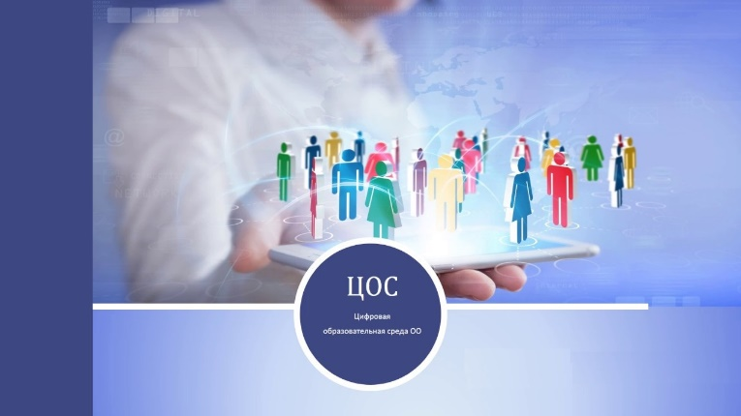 | Программа включает обновление информационно-коммуникационной инфраструктуры, подготовку кадров и создание цифровой платформы. В рамках проекта реализуется программа ремонта и оформления кабинетов в соответствии с федеральным брендбуком.
МАОУ « Лицей №2» участвует в мероприятиях федерального проекта «Цифровая образовательная среда» национального проекта «Образование», направленного на создание к 2024 году во всех образовательных организациях всех уровней современной и доступной цифровой образовательной среды, обеспечивающей высокое качество и доступность образования всех видов.
МАОУ «Лицей №2» в рамках реализации федерального проекта национального проекта «Образование» комплекты специализированного оборудования для оснащения кабинетов: Курсы- 47 человек
НОРМАТИВНЫЕ ДОКУМЕНТЫ
Паспорт национального проекта "Образование"
Паспорт федерального проекта "Цифровая образовательная среда"
Паспорт регионального проекта "Цифровая образовательная среда"
Приказ Минпросвещения России от 2 декабря 2019 г. № 649 "Об утверждении Целевой модели цифровой образовательной среды"
Методические рекомендации об организации повышения квалификации педагогических работников, привлекаемых к осуществлению образовательной деятельности в области современных информационно-коммуникационных и цифровых технологий
Методические рекомендации по обновлению информационного наполнения и функциональных возможностей открытых и общедоступных информационных ресурсов образовательных организаций, в том числе официальных сайтов в информационной коммуникационной сети "Интернет"
Письмо Минпросвещения России от 19 марта 2019 г. № МР-315/02 "О перечне оборудования"
Распоряжение Минпросвещения России от 17 декабря 2019 г. № Р-135 "Об утверждении методических рекомендаций ..."

